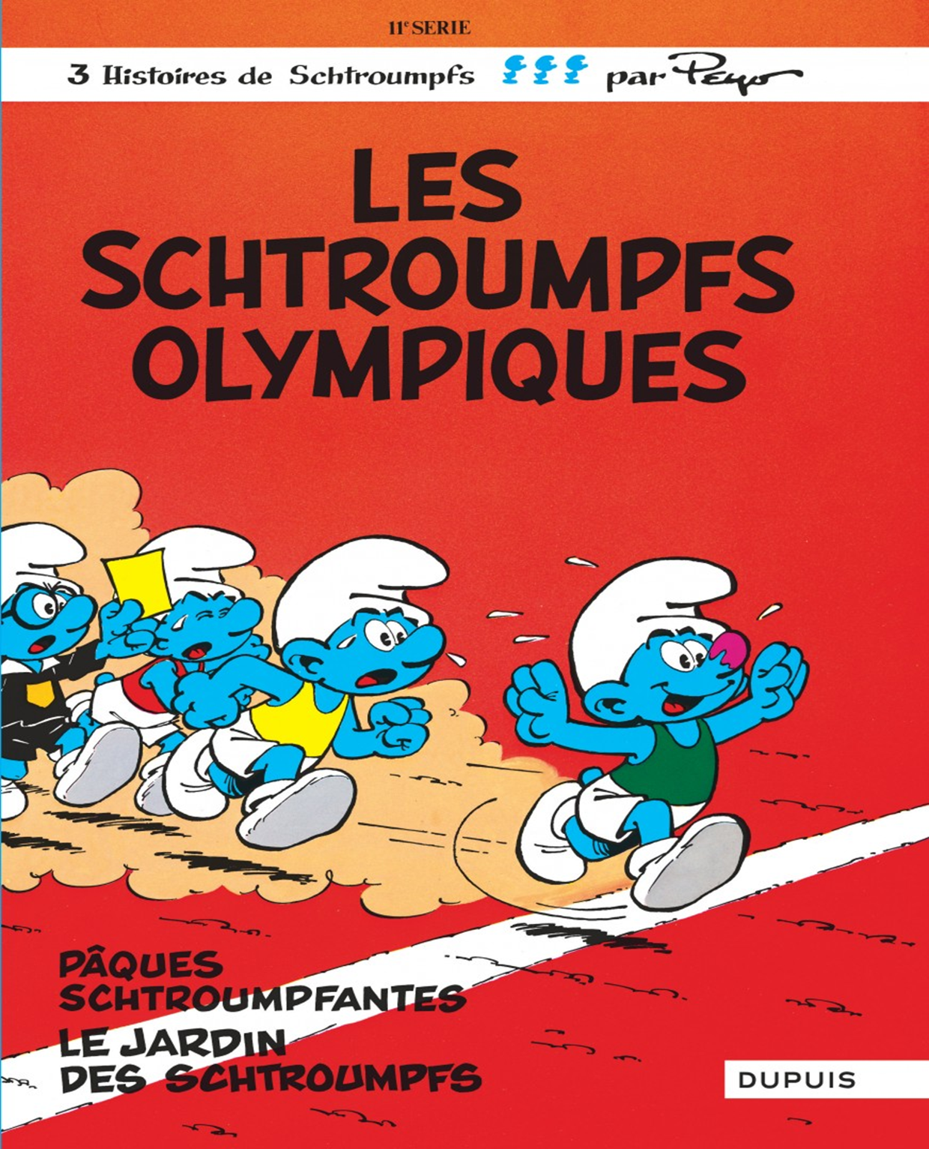
Nom : _________________________________________ Date : _____________________________

Questions :

- Les Schtroumpfs étaient-ils emballés par l’idée de participer aux jeux olympiques au début de l’extrait?
- Oui
- Non

- Qu’est-ce qui convainc les Schtroumpfs de participer aux jeux olympiques?
____________________________________________________________________________________________________________________________________________________

- Pour quelle raison les deux Schtroumpfs se chicanent au bureau d’inscription?
____________________________________________________________________________________________________________________________________________________

- Schtroumpfs Chétif s’est-il trouvé une équipe avec laquelle participer aux jeux olympiques?
- Oui
- Non

- Par quel moyen le Schtroumpf Chétif a-t-il réussi à s’inscrire?
___________________________________________________________________________________________________________________________________________________

- Quelles sont les couleurs d’équipes qui ont été choisis par les schtroumpfs?

__________________________________ ________________________________

__________________________________

